29 398 Maatregelen verkeersveiligheid
24 170 Gehandicaptenbeleid
Nr. 1195 Brief van de minister van Infrastructuur en Waterstaat
Aan de Voorzitter van de Tweede Kamer der Staten-Generaal
Den Haag, 10 december 2025

Met deze brief wordt de Kamer geïnformeerd over de voortgang van het nieuwe verkeersveiligheidsbeleid voor gehandicaptenvoertuigen. Dit vormt een verdere uitwerking van de contouren die in maart 2024 met de Kamer zijn gedeeld.

Gehandicaptenvoertuigen zijn ingericht voor het vervoer van een gehandicapte, en kunnen niet harder dan 45 km/u. De term scootmobiel wordt vaak als verzamelnaam gebruikt, maar dit is slechts één type voertuig binnen deze categorie. Tot de gehandicaptenvoertuigen behoren bijvoorbeeld ook elektrische rolstoelen, rolstoelen met een aankoppelbare elektrische motor en voertuigen die lijken op een brommobiel. Het nieuwe beleid gaat gelden voor alle gemotoriseerde gehandicaptenvoertuigen. Er zijn naar schatting 250.000 gehandicaptenvoertuigen op de weg, waarvan het aantal scootmobielen op 195.000 geschat wordt. Met het nieuwe beleid worden nationaal eisen gesteld aan gehandicaptenvoertuigen, omdat deze zijn uitgezonderd van de bestaande Europese regelgeving welke toeziet op voertuigveiligheid van twee- of driewielige voertuigen en vierwielers.

Bijzondere bromfietsen, brommobielen en personenauto’s die zijn aangepast voor mensen met een fysieke beperking vallen niet onder het nieuwe beleid. Omdat brommobielen en gehandicaptenvoertuigen in de praktijk wel sterk overeenkomen, wordt in deze brief wel ingegaan op de problemen rondom de overeenkomsten.

De brief beschrijft de doelen van het nieuwe beleid, gaat vervolgens in op de kernpunten en het tegengaan van oneigenlijk gebruik, en sluit af met een schets van het vervolgproces.

Doelen nieuw beleid gehandicaptenvoertuigen
Een overkoepelend uitgangspunt is dat de mobiliteit van gebruikers van gehandicaptenvoertuigen zoveel mogelijk behouden blijft. Daarnaast zijn er twee hoofddoelen:

Verbeteren verkeersveiligheid gehandicaptenvoertuigen
Het eerste doel is het verbeteren van de verkeersveiligheid. Het aantal dodelijke ongevallen en gewonden onder gebruikers van gehandicaptenvoertuigen neemt al jaren toe. In 2024 vielen er 57 doden onder bestuurders van gehandicaptenvoertuigen. Tevens ligt het risico op een ongeval voor gebruikers van gehandicaptenvoertuigen relatief gezien hoger dan bijvoorbeeld motorrijders, brom- en snorfietsers, fietsers en voetgangers. Onderzoek van VeiligheidNL toont aan dat de kans op overlijden door een verkeersongeval met een gehandicaptenvoertuig in de periode 2019-2024 gelijk is gebleven. De meeste dodelijke slachtoffers onder gebruikers van gehandicaptenvoertuigen vallen bij bestuurders van scootmobielen. De toename van het aantal gehandicaptenvoertuigen en de vergrijzing spelen daarbij een verklarende rol. Het is volgens Stichting Wetenschappelijk Onderzoek Verkeersveiligheid (SWOV) aannemelijk dat de stijging in het aantal verkeersdoden wordt veroorzaakt door meerdere oorzaken, zoals product-, omgevings- en persoonsfactoren.
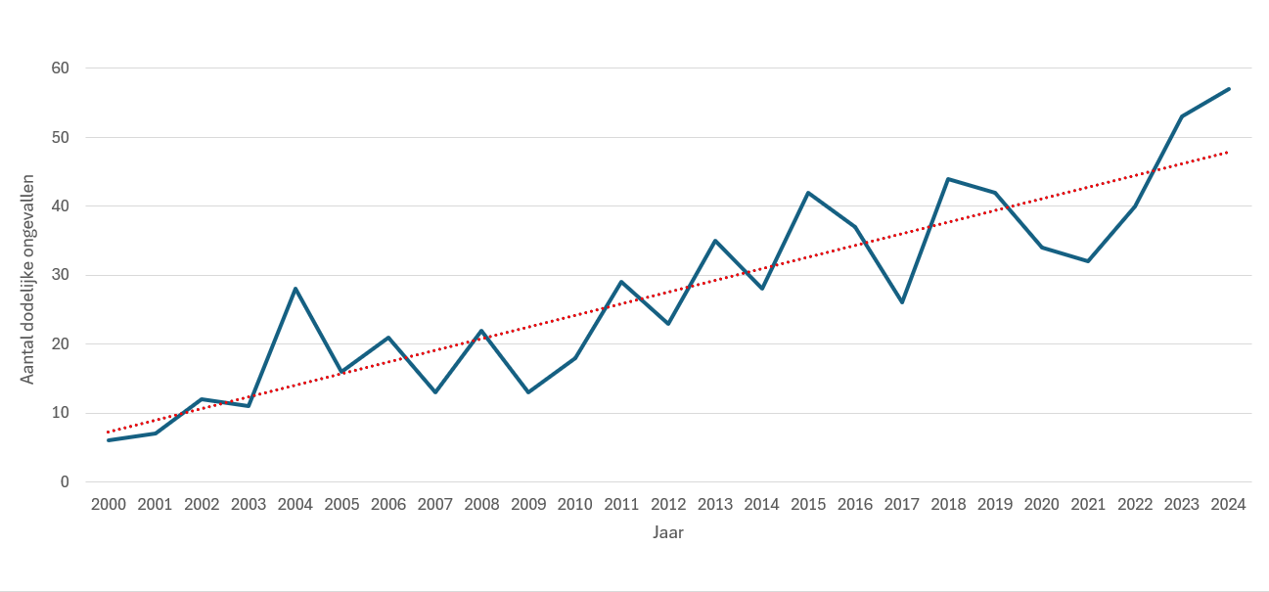
Figuur 1 Verkeersdoden met inzittenden gehandicaptenvoertuigen (Jaarlijks). Bron: CBS
Aanpakken oneigenlijk gebruik
Het tweede doel is het tegengaan van oneigenlijk gebruik. Daarbij gaat het om het gebruik van gehandicaptenvoertuigen door mensen die geen fysieke beperking hebben, of voertuigen die als gehandicaptenvoertuig op de markt worden gezet, omwille van de gebruiksvoordelen die gelden ten opzichte van andere gemotoriseerde voertuigen. Bij de voordelen van het gebruik van een gehandicaptenvoertuig moet men denken aan het kunnen rijden zonder rijbewijs tot en met 45 km/u, de afwezigheid van een helmplicht, en het mogen parkeren op de stoep.

Kernpunten van het nieuwe beleid gehandicaptenvoertuigen
Gehandicaptenvoertuigen worden ingedeeld in twee categorieën die verschillen in snelheid en wijze van toelating. Ook wordt er gekeken naar de mogelijkheden om de opties voor de bestaande remsystemen te verbeteren.

Categorisering en wijze van toelating
Om onderscheid te kunnen maken in verschillende gehandicaptenvoertuigen, worden twee categorieën ingesteld op basis van de maximumconstructiesnelheid (figuur 2). Voor categorie 1 wordt de grens daarbij vastgesteld op 20 km/u. Dit sluit het beste aan bij de snelheden in het bestaande wagenpark, en draagt daarmee bij aan het behoud van de mobiliteit van de gebruiker. Ook sluit dit aan op eerder benoemde aandachtspunten van SWOV, welke het verlagen van de maximumsnelheid benoemen als wenselijk met oog op de stabiliteit van het voertuig, en de reactiesnelheid en kwetsbaarheid van de beoogde gebruiker. Ook sluit dit aan met de in de NEN-normen bestaande snelheden voor categorie 1 voertuigen.

Categorie 2 voertuigen hebben een maximumconstructiesnelheid tussen de 20 en 45 km/u. In samenwerking met de Dienst Wegverkeer (RDW) wordt gewerkt aan het instellen van een nationale (type)goedkeuring voor deze categorie voertuigen. Categorie 2 voertuigen kunnen sterke overeenkomsten vertonen met Bijzondere bromfietsen en Brommobielen, waarvoor wel een goedkeuring vereist wordt. Met een nationale (type)goedkeuring wordt de technische veiligheid van deze categorie voertuigen beter gewaarborgd. Voor categorie 1 voertuigen blijft zelfcertificering van toepassing, waarbij de fabrikant verantwoordelijkheid draagt voor de aan het voertuig gestelde eisen. Zelfcertificering wordt hier verkozen boven een goedkeuringsplicht, om zo veel mogelijk de toegankelijkheid van deze categorie voertuigen te waarborgen.

 | Categorie 1 | Categorie 2
Voorbeeld  Bron: SWOV(2021).  Scootmobielen,  gehandicaptenvoertuigen en brommobielen. SWOV-factsheet, maart 2021. SWOV, Den Haag. | 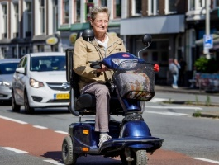 | 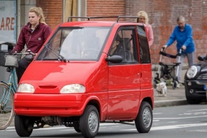
Criteria | Voertuigen langzamer dan 20 km/u | Voertuigen sneller dan 20 km/u
Toelating | Zelfcertificering | Nationale (type)goedkeuring
Figuur 2: Indeling gehandicaptenvoertuigen naar snelheid en toelating

Verkenning verplichtstellen van actieve rem
SWOV heeft de aanbeveling gedaan om scootmobielen te voorzien van een actieve rem om te voorkomen dat gebruikers door een bedieningsfout van een passief remsysteem gas geven in plaats van te remmen. Een actieve rem stelt de gebruiker in staat om door middel van een handeling het voertuig te laten remmen. Bij een passieve rem moet men juist met een handeling stoppen om tot stilstand te komen. Een actieve rem kan meerdere vormen aannemen; denk aan een noodstopknop, een noodremhendel, of een remsysteem zoals gebruikelijk op de fiets. Specifiek bij sommige scootmobielen is er alleen een systeem met een ‘passieve rem’ aanwezig; het voertuig remt als je de gashendel loslaat. Scootmobielen vallen vrijwel allemaal in categorie 1 en zijn in deze categorie ook de meest voorkomende groep voertuigen.

Het ministerie verkent momenteel de mogelijkheden om uitvoering te geven aan deze aanbeveling. Het verplicht stellen lijkt logisch, maar tegelijkertijd is er ook sprake van een groep bestuurders die besturingssystemen nodig hebben waarbij een actieve rem niet mogelijk is. Denk hierbij aan voertuigen die bestuurd worden met de kin of met een joystick. Tegelijkertijd zijn er signalen vanuit fabrikanten dat steeds meer scootmobielen al worden voorzien van een actieve rem. Het ministerie gaat in de komende periode verder in gesprek met de belanghebbende partijen.

Tegengaan oneigenlijk gebruik gehandicaptenvoertuigen
Het ministerie ontvangt met regelmaat signalen over oneigenlijk gebruik. Het gaat hierbij om voertuigen die als gehandicaptenvoertuig op de markt worden gezet, omwille van de gebruiksvoordelen ten opzichte van bijzondere bromfietsen en brommobielen. Daarnaast is er vanwege de visuele gelijkenissen tussen de eerdergenoemde voertuigen en gehandicaptenvoertuigen onduidelijkheid over de regels. Om oneigenlijk gebruik tegen te gaan, wordt in het nieuwe beleid verkend in tot hoeverre de regels voor categorie 2 gehandicaptenvoertuigen aangescherpt moeten worden. Hierbij wordt gekeken naar andere bestaande regels voor gemotoriseerde voertuigen, zoals brommobielen.

Vervolg beleidsontwikkelingen
In het voorjaar van 2026 worden meerdere onderdelen van het nieuwe beleid nog verder uitgewerkt. Welke regels van toepassing gaan zijn, hangt af van in welke categorie het voertuig valt. Denk bij de nog uit te werken onderdelen aan: technische eisen voor de toelating tot de weg, eisen voor het gebruik op de weg en maatregelen om de rijvaardigheid te waarborgen.

Zodra het beleid verder uitgewerkt is, gaat het ministerie een impactanalyse uitvoeren bij gebruikers, verstrekkers, fabrikanten en uitvoeringsorganisaties. Voorafgaand aan het eerstvolgende commissiedebat Verkeersveiligheid wordt de Kamer geïnformeerd over de voortgang van de verdere uitwerking van het beleid.

De minister van Infrastructuur en Waterstaat,
R. Tieman

Kamerstuk 29 398, nr. 1102
SWECO. Mindervalidenvoertuigen: onderzoek naar gebruik en aantallen in Nederland. Rapport, januari 2025. SWECO, De Bilt.
Verordening (EU) nr. 168/2013 betreffende de goedkeuring van en het markttoezicht op twee- of driewielige voertuigen en vierwielers.
Rijksoverheid. Regels voor brommobielen. Webpagina, november 2025. Rijksoverheid, Den Haag.
Centraal Bureau voor de Statistiek. (2025, 17 april). 42 procent minder verkeersdoden in 25 jaar. Webpagina, november 2025. CBS, Den Haag
SWOV (2021). Scootmobielen, gehandicaptenvoertuigen en brommobielen. SWOV-factsheet, maart 2021. SWOV, Den Haag.
VeiligheidNL (2024). Verkeersongevallen met een mindervalidevoertuig: Onderzoek naar SEH-bezoeken, ziekenhuisopnamen en overledenen. Rapport, maart 2024. VeiligheidNL, Amsterdam.; SWOV (2021). Scootmobielen, gehandicaptenvoertuigen en brommobielen. SWOV-factsheet, maart 2021. SWOV, Den Haag.
SWOV (2024). Ouderen in het verkeer. SWOV-factsheet, augustus 2024. SWOV, Den Haag.
VeiligheidNL (2024). Verkeersongevallen met een mindervalidevoertuig: Onderzoek naar SEH-bezoeken, ziekenhuisopnamen en overledenen. Rapport, maart 2024. VeiligheidNL, Amsterdam.
Davidse, R., Duijvenvoorde, K. van, Louwerse, R., Boele-Vos, M., et al. (2018). Scootmobielongevallen: karakteristieken, ongevalstypen en kansrijke maatregelen om de veiligheid te verbeteren. Een dieptestudie naar scootmobielongevallen op de openbare weg. R-2018-15A. SWOV, Den Haag
NEN-EN NORM (2022), Elektrisch aangedreven rolstoelen, scooters en bijbehorende laadapparaten - Eisen en beproevingsmethoden. NEN, Delft.
Davidse, R., Duijvenvoorde, K. van, Louwerse, R., Boele-Vos, M., et al. (2018). Scootmobielongevallen: karakteristieken, ongevalstypen en kansrijke maatregelen om de veiligheid te verbeteren. Een dieptestudie naar scootmobielongevallen op de openbare weg. R-2018-15A. SWOV, Den Haag
SWECO. Mindervalidenvoertuigen: onderzoek naar gebruik en aantallen in Nederland. Rapport, januari 2025. SWECO, De Bilt.

